PEDIDO DE PROVIDÊNCIAS Nº 2173/2022
Solicitação de colocação de lixeira grande (em tela/grade) e/ou container junto à Rua Bruno Werner Storck, nº 1300, no Bairro Canudos.
Solicita-se, após os trâmites regimentais, que seja enviada cópia da presente proposição ao Poder Executivo, para que realize as seguintes providências:

Solicitação de colocação de lixeira grande (em tela/grade) e/ou container junto à Rua Bruno Werner Storck, nº 1300, no Bairro Canudos.
É fundamental a colocação da lixeira em virtude da grande proporção de descartes produzido pela EMEI Irmã Valéria. Os resíduos são largados na frente da escola, onde catadores e animais extraviam as sacolas deixando restos de lixo sobre o passeio público.
Novo Hamburgo, 07 de julho de 2022.

Vereadora Lourdes Valim

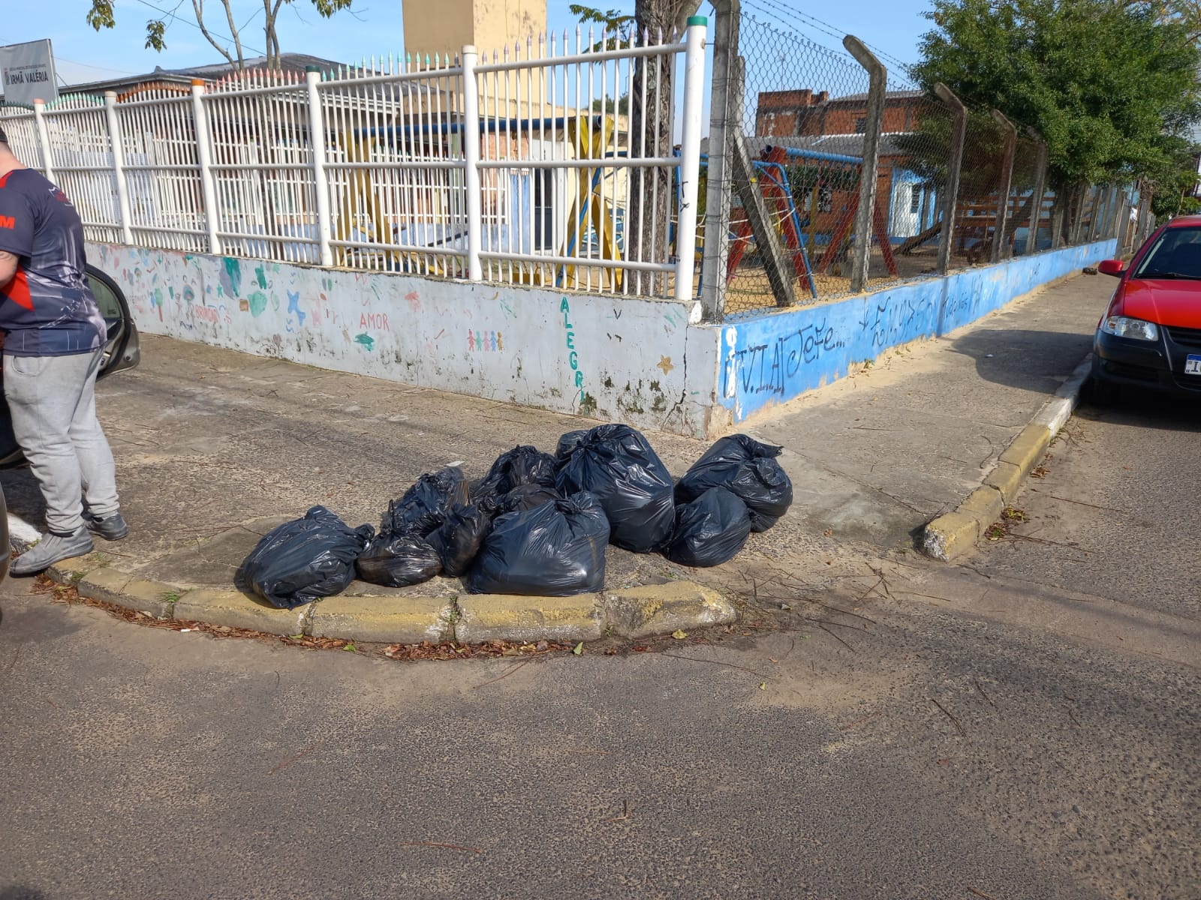
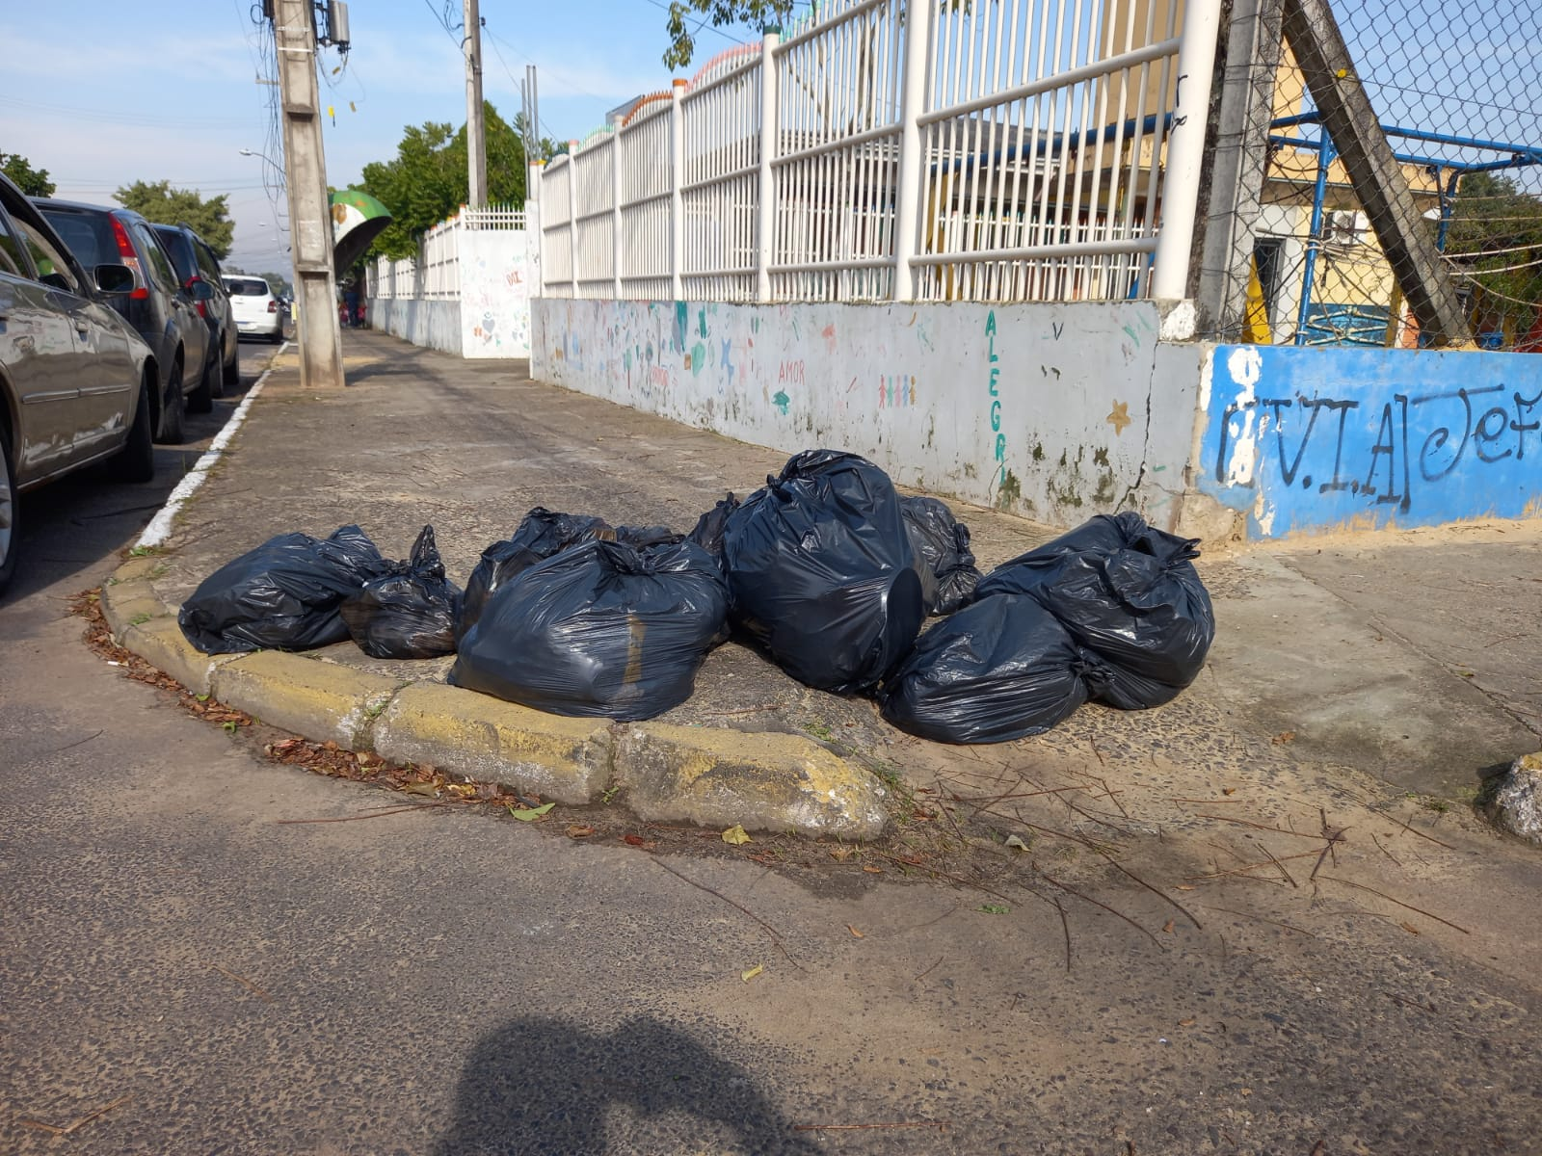

Obs.: Redação conforme o original da autora.
/MS

